## **Tutorial de instalación de un cliente, visibilidad entre VMs**

### Instalación del cliente

Primero descargamos la iso que queramos para nuestra máquina virtual, en este caso, usaremos un Windows 7.

Una vez conseguida, podremos comenzar la instalación del cliente.

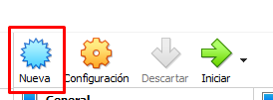Comenzamos iniciando Virtualbox y le damos al botón de “Nueva”

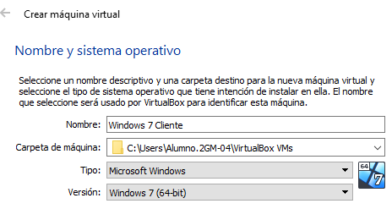Le pondremos un nombre y seleccionaremos la versión y el tipo de sistema que vamos a instalar, en este caso, Windows, con la versión de Windows 7. También podremos cambiar la ubicación del archivo

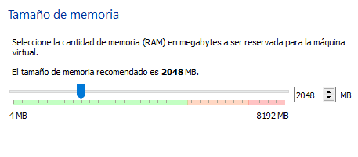Ponemos la memoria que queramos que tenga la máquina

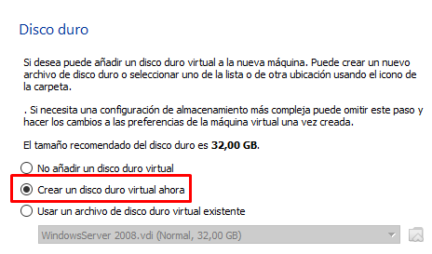Y a continuación elegiremos el tipo de almacenamiento que queramos que tenga, es importante seleccionar esta opción, ya que vamos a crear un disco virtual dentro de nuestro propio ordenador.

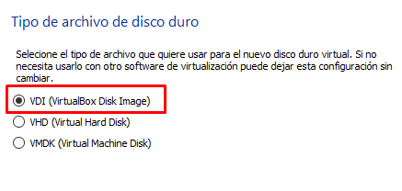Seleccionamos la opción de VDI

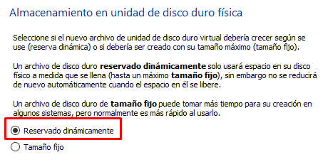Y reservamos dinámicamente para ocupar únicamente el espacio de almacenamiento que vayamos necesitando.

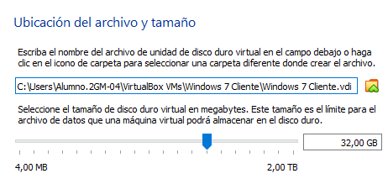Decidiremos cuánto espacio de almacenamiento queremos reservarle

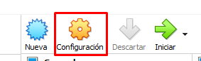Le daremos a crear y ahora tendremos que acceder a la configuración para meterle nuestra iso y así poder comenzar la instalación del sistema.

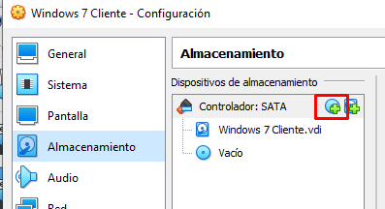Nos dirigimos a almacenamiento, y a continuación, añadimos una nueva unidad óptica

Le daremos a añadir, buscaremos la iso de nuestro Windows 7 y listo.

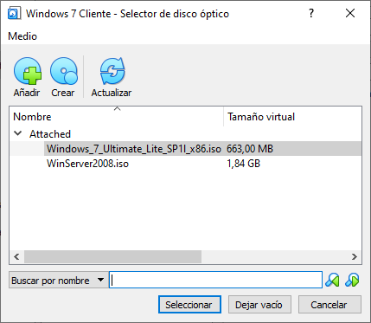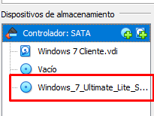

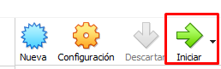Aceptamos, e iniciamos para comenzar la instalación.

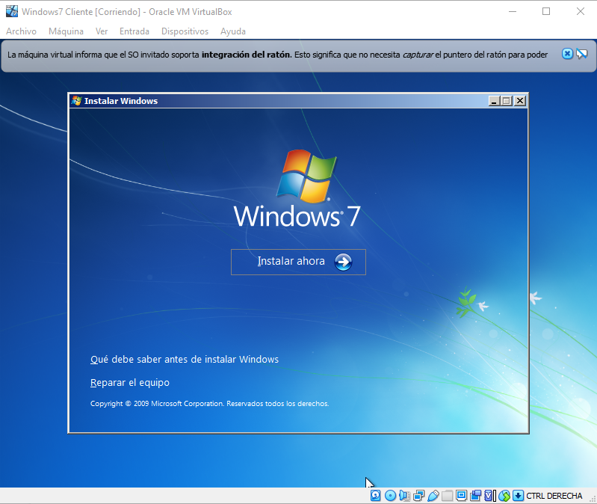Comenzaremos a instalar nuestro windows.

Aceptamos los términos, y a continuación le daremos a crear una instalación personalizada, para poder crear una partición donde pondremos nuestro sistema operativo.

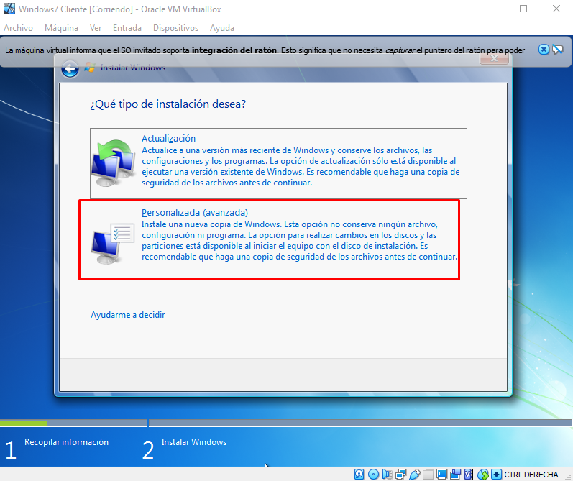

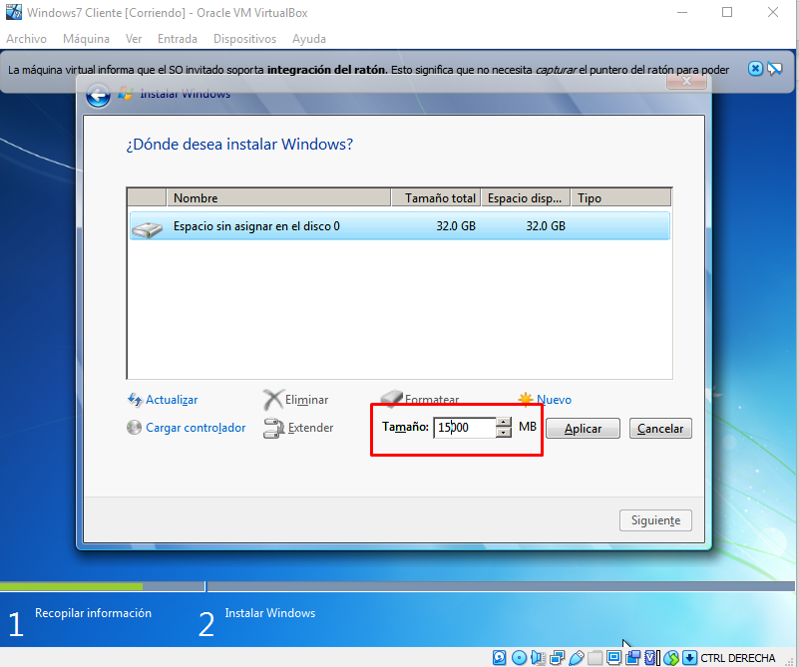Ahora tendremos que ir a opciones>Nuevo y seleccionamos la capacidad que queramos que tenga nuestra partición, en este caso, unos 15GB

Seleccionamos nuestra nueva partición, y le damos a siguiente y comenzará la última parte de la instalación, donde se reiniciará y se dará por finalizada.

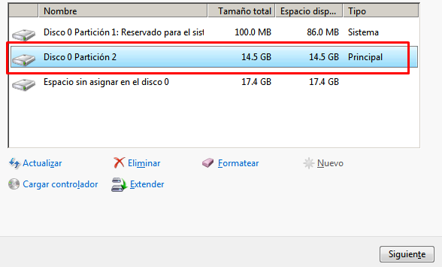

Una vez acabado y reiniciado, tendremos que crear un usuario, le pondremos un nombre de usuario, en este caso, sera un cliente

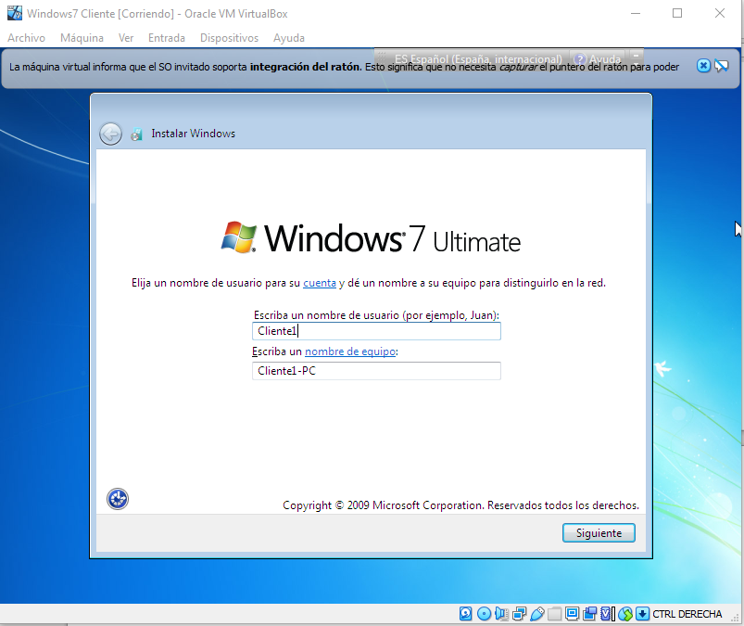Podemos la contraseña y omitimos el número serial y configuramos las opciones como nosotros queramos. Cuando eso este listo, comenzará a instalarse, a prepararse, y ya estará listo nuestro nuevo cliente.

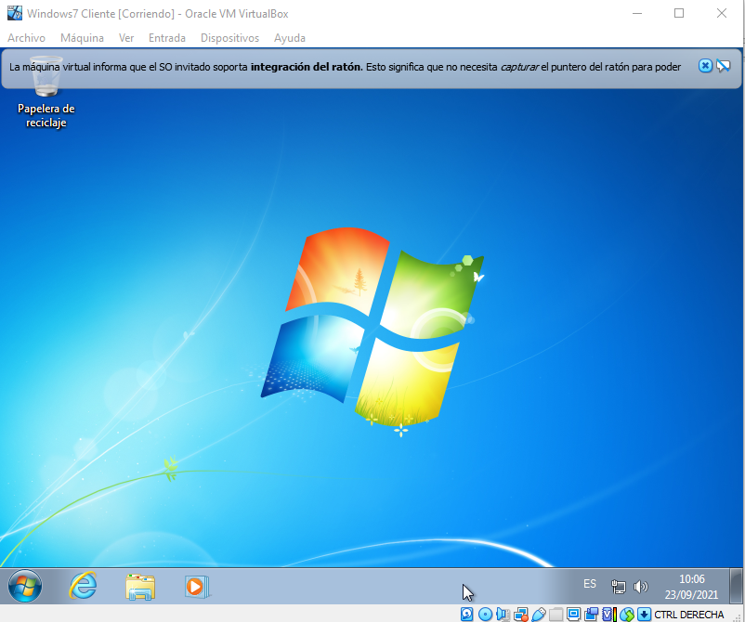

### Configuraciones de red en Virtual Box

Para acceder a las diferentes configuraciones, iremos a configuracion, red, y abrimos la tablita

* 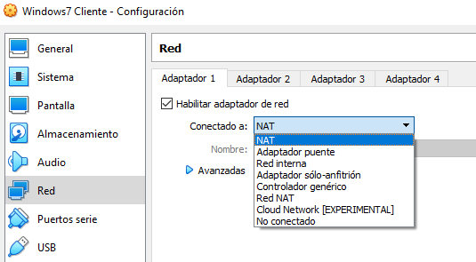**NAT:** La máquina pedirá una dirección IP a un servidor DHCP virtual, (realmente la IP la pedirá el firewall, por tanto él se encarga de dar conexión a nuestras máquinas)
* **Adaptador puente:** Permite que las máquinas se vean entre ellas para crear una red local virtual. Es decir, la red local se extiende desde el anfitrión hacia el cliente.
* **Red interna:** Se crea una red privada, por lo que los clientes no pueden ver al anfitrión ni viceversa, pero si pueden verse entre ellos.
* **Adaptador Solo-Anfitrión:** Si la máquina anfitrión tiene internet, los clientes también tendrán. Los equipos son invisibles e inaccesibles entre ellos.
* **Red NAT:** Es una extención del modo NAT, pero esta vez, nos servirá para poder crear una red entre los clientes y a su vez, pueden acceder a internet en una red NAT (poder acceder a la red) y a la vez una red interna (conexión entre clientes)
* **No conectado:** No esta conectado

### Configuración de red

Usaremos el modo de red de Adaptador puente, ya que es el modo que nos permite que ambas máquinas se puedan ver entre ellas, y crear una red local virtual, que es lo que queremos hacer con el servidor, para ello, seleccionaremos en ambas máquinas el modo de Adaptador puente,

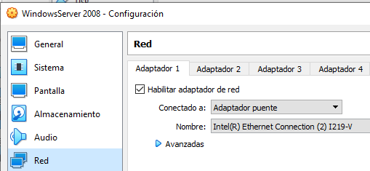

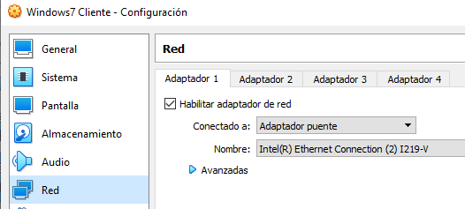

Ahora veremos las IPs de ambas máquinas

IP del servidor: 192.168.8.136

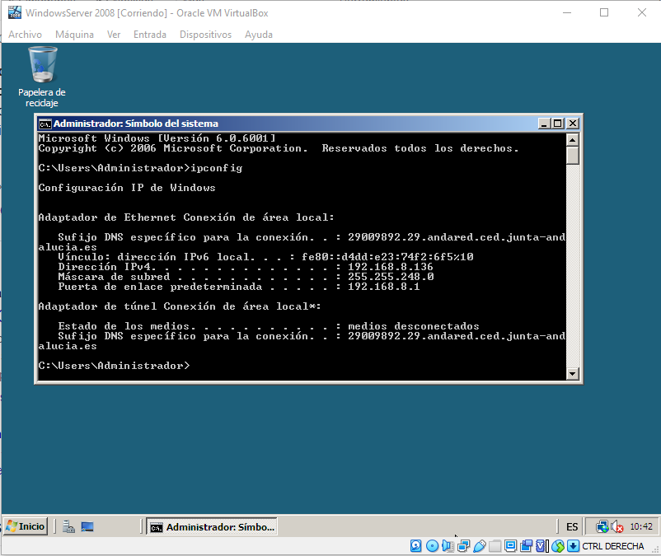

IP del cliente: 192.168.12.88

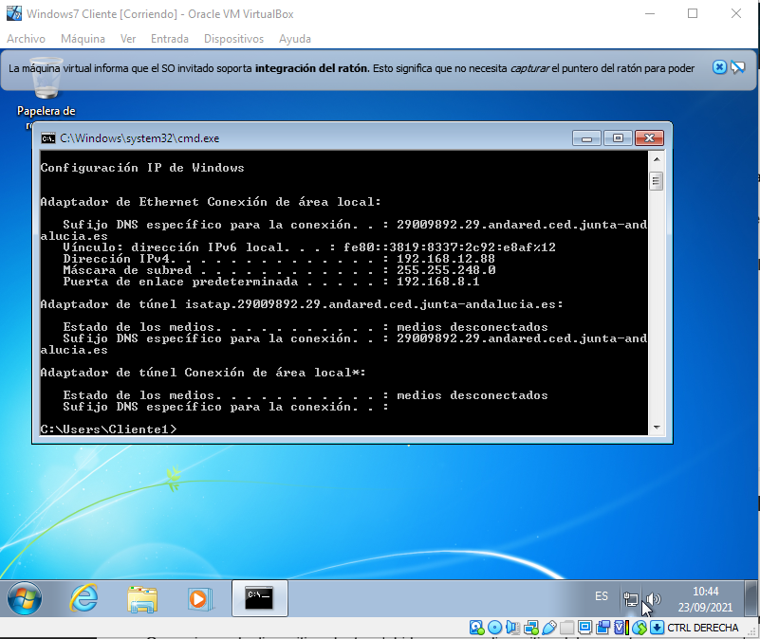

Una vez tenemos las ips. Podremos usar el comando ipconfig en ambas máquinas para poder comprobar que se ven dentro de la red.

Es probable que al primer intento falle el ipconfig, si eso ocurre, debemos entrar en la configuración del firewall de ambas máquinas y desactivarlo.

Una vez hemos desactivado ambos firewalls, podremos pingear ambos máquinas sin problemas:

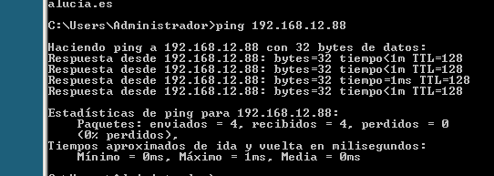Ping del servidor al cliente

Ping del cliente al servidor

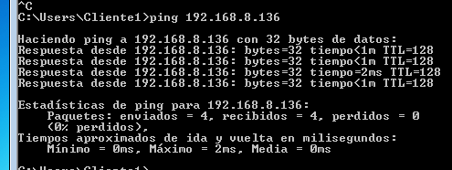

Podemos comprobar que ambas envían y reciben paquetes sin ningún problema, esto nos indica que están bien comunicados y que se reconocen y se ven entre ellos